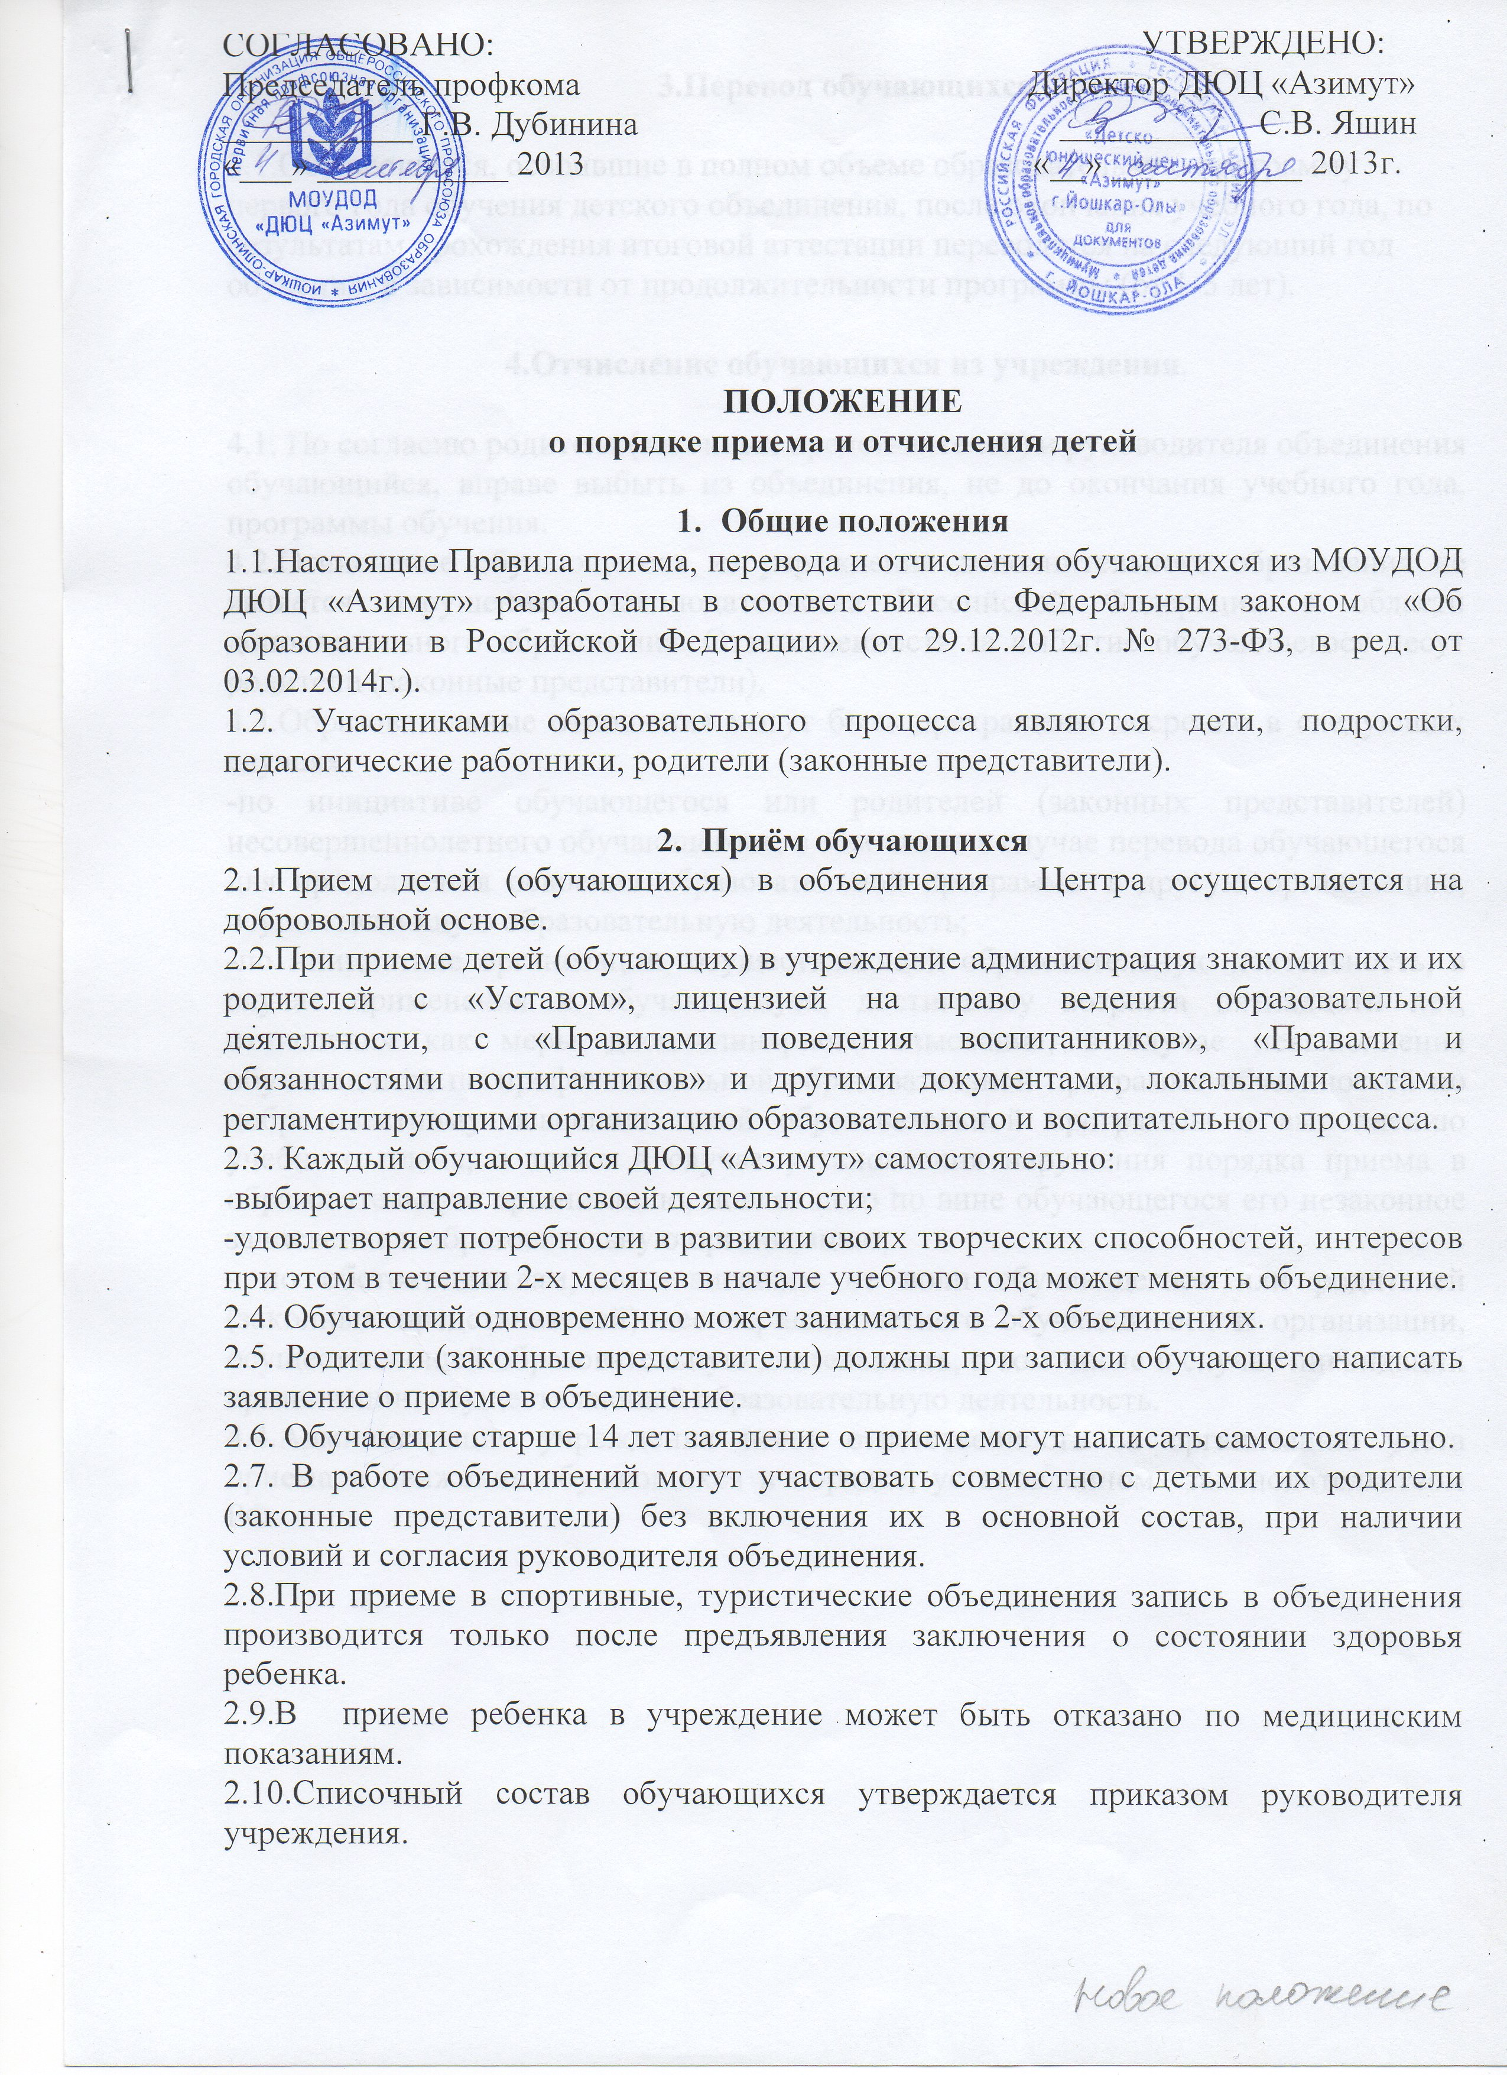

3.Перевод обучающихся

3.1.Обучающиеся, освоившие в полном объеме образовательную программу первого года обучения детского объединения, после окончания учебного года, по результатам прохождения итоговой аттестации переводятся на следующий год обучения, в зависимости от продолжительности программы (от 1-5 лет).

4.Отчисление обучающихся из учреждения.

4.1. По согласию родителя (законных представителей) и руководителя объединения обучающийся, вправе выбыть из объединения, не до окончания учебного года, программы обучения.

4.2.Отчисление обучающегося из учреждения дополнительного образования не является нарушением законодательства Российской Федерации в области дополнительного образования. Ответственность за выбытие обучающегося несут родители (законные представители).

4.3.Образовательные отношения могут быть прекращены досрочно в следующих случаях:

-по инициативе обучающегося или родителей (законных представителей) несовершеннолетнего обучающегося, в том числе в случае перевода обучающегося для продолжения освоения образовательной программы в другую организацию, осуществляющую образовательную деятельность;

-по инициативе организации, осуществляющей образовательную деятельность, в случае применения к обучающемуся, достигшему возраста пятнадцати лет, отчисления как меры дисциплинарного взыскания, в случае невыполнения обучающимся по профессиональной образовательной программе обязанностей по добросовестному освоению такой образовательной программы и выполнению учебного плана, а также в случае установления нарушения порядка приема в образовательную организацию, повлекшего по вине обучающегося его незаконное зачисление в образовательную организацию;

- по обстоятельствам, не зависящим от воли обучающегося или родителей (законных представителей) несовершеннолетнего обучающегося и организации, осуществляющей образовательную деятельность, в том числе в случае ликвидации организации, осуществляющей образовательную деятельность.

4.4.Администрация учреждения несет ответственность за организацию учета приема и движения обучающихся в порядке, установленном законодательством РФ.

